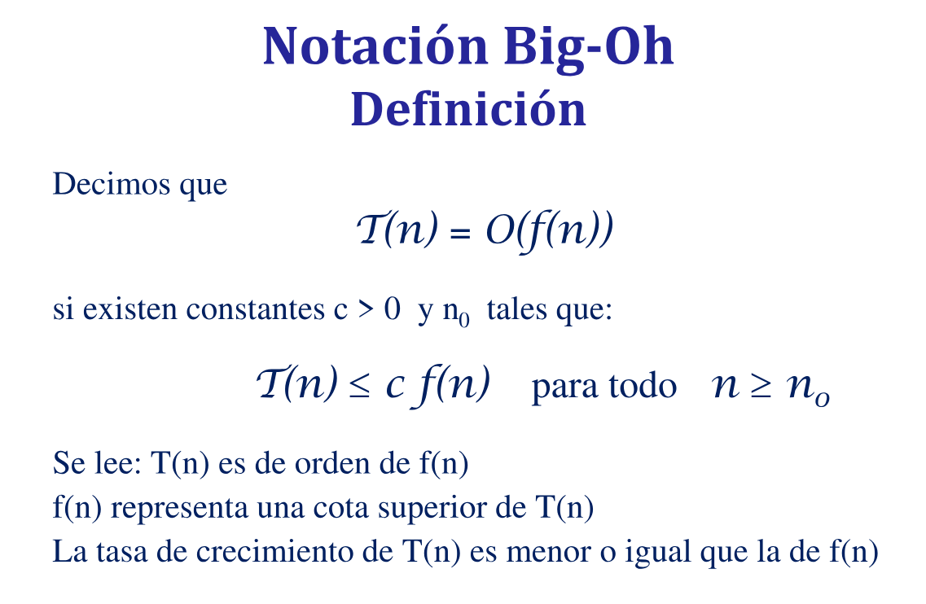

T(n) <= c * n para todo n >= n_0

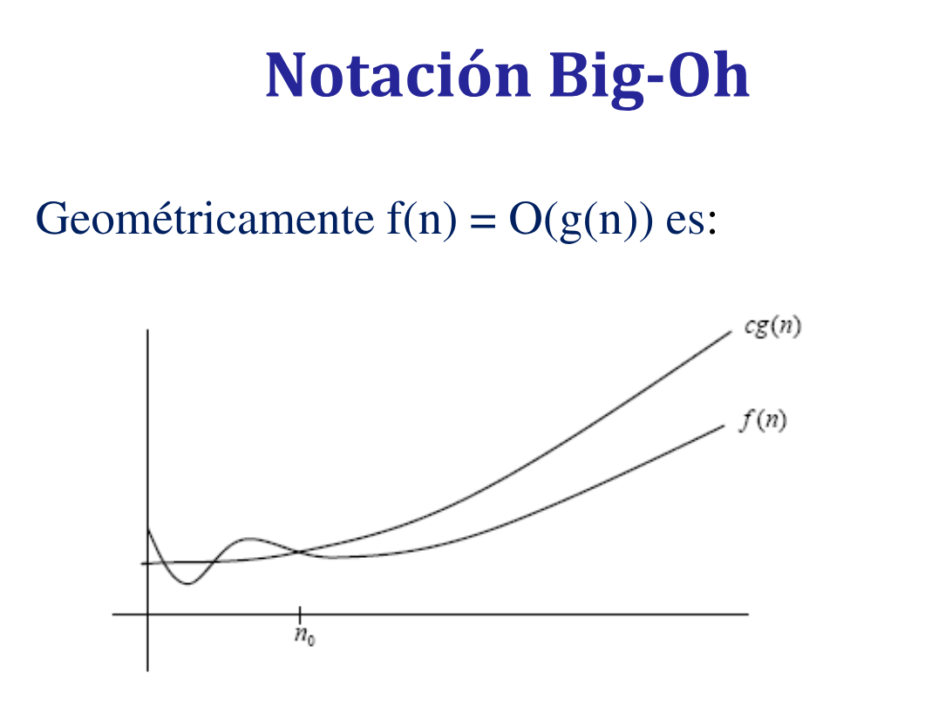

Justificar funciones por big o.

Ejercicio:

T(n) = 9n de que orden es?

T(n) es O(n)?

9n <= c * n para todo n >= n_0

C=0 y n_0 = 0

T(n) <= c * n para todo n >= n_0, entonces T(n) es de O(n)